自然人税收管理系统（ITS）
（个人所得税部分）

——自然人电子税务局用户操作手册
（汇算清缴集中申报）

编写日期：2019年02月01日

目 录
1. 概述 4
1.1 预期读者 4
1.2 系统简介 4
1.3 系统登录 4
2. 报表填报 5
2.1 功能描述 5
2.2 操作步骤 6
2.2.1 添加 6
2.2.2 导入 12
2.2.3 报送 14
2.3.4 自动计算 14
2.3.5 删除 14
2.2.6 导出 15
2.2.7 查询 15
2.3 关联业务 16
2.4 注意事项 16
2.5 错误补偿 16
3. 退税申请 16
3.1 功能描述 16
3.2 操作步骤 16
3.2.1 申请退税 16
3.2.2 查询 16
3.3 关联业务 17
3.4 注意事项 17
3.5 错误补偿 17
4. 税款缴纳 18
4.1 功能描述 18
4.2 操作步骤 18
4.2.1 企业三方协议缴税 18
4.2.2 查询 18
4.3 关联业务 19
4.4 注意事项 19
4.5 错误补偿 19
5. 申报记录查询 19
5.1 功能描述 19
5.2 操作步骤 19
5.2.1更正 19
5.2.2作废 20
5.2.3导出 21
5.2.4查询 22
5.3 关联业务 22
5.4 注意事项 22
5.5 错误补偿 22

概述
本文主要介绍《自然人电子税务局》中综合所得汇算清缴【集中申报】业务功能，以及菜单的业务介绍、日常操作方法等内容。

1.1 预期读者
阅读用户群体为需要了解、使用综合所得汇算清缴集中申报功能的相关人员。

1.2 系统简介
居民个人纳税年度内取得正常工资薪金所得、外籍人员正常工资薪金、保险营销员佣金收入、证券经纪人佣金收入的，可以由扣缴义务人集中办理汇算清缴。

1.3 系统登录
扫码登录或输入账号密码登录《自然人电子税务局》。
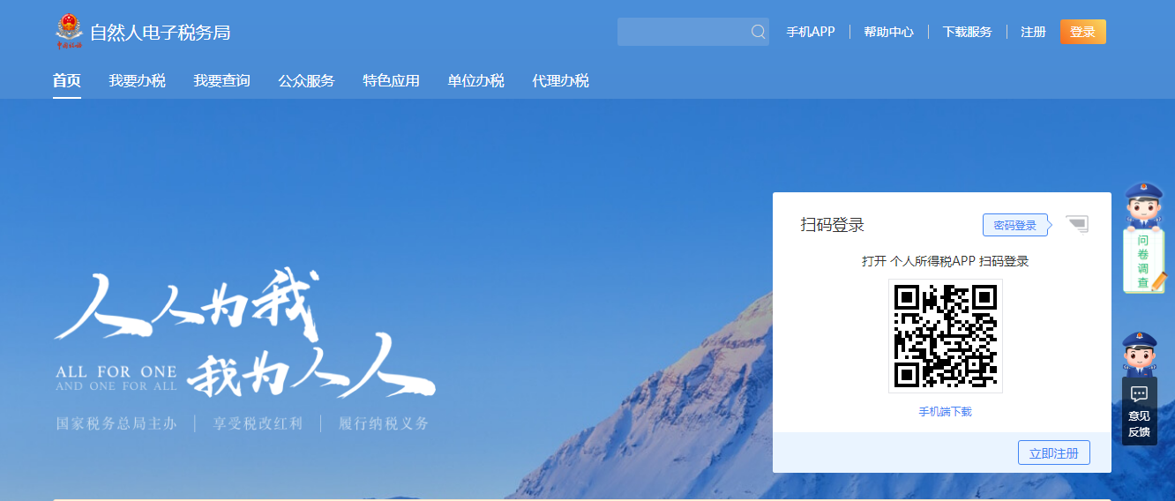
登录自然人电子税务局后，点击【单位办税】进入【集中申报】办税菜单。
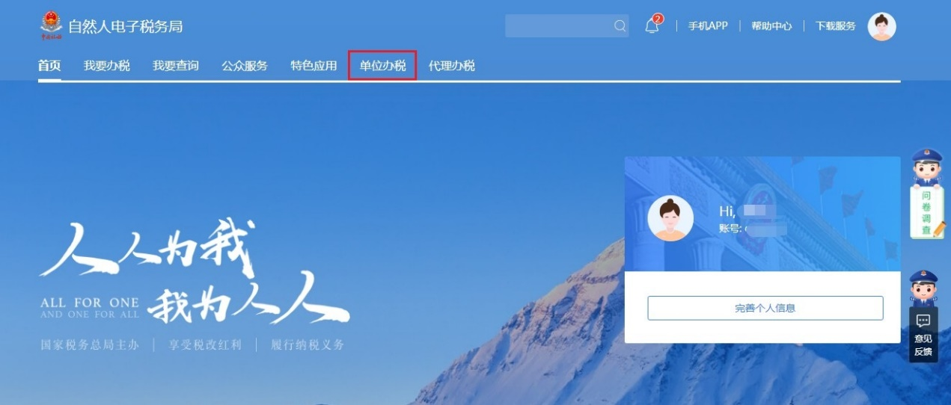注意事项：有单位办税授权或申报密码的，才能进行单位办税。

报表填报

2.1 功能描述
根据《个人所得税法实施条例》第二十九条规定，扣缴义务人存在为纳税人代为办理汇算清缴申报的义务。在【集中申报】菜单中，扣缴义务人可以为居民纳税人进行综合所得汇算清缴申报。
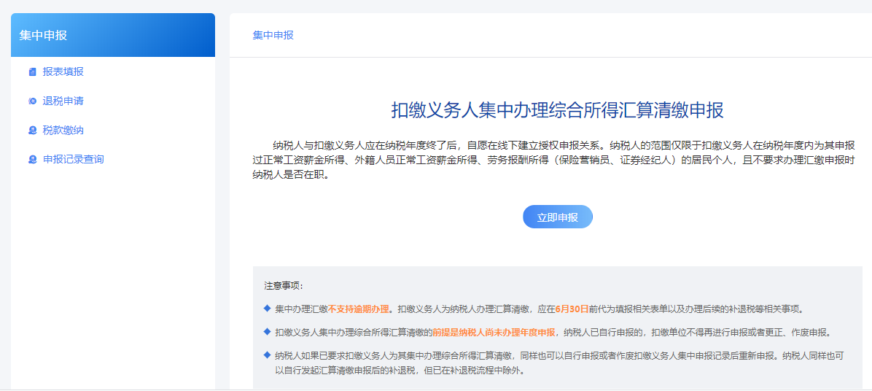

2.2 操作步骤
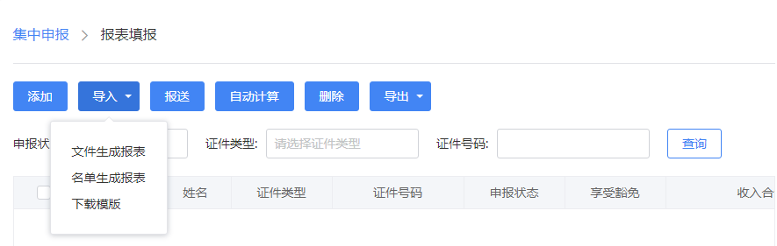

2.2.1 添加
点击【添加】按钮添加待申报人员。
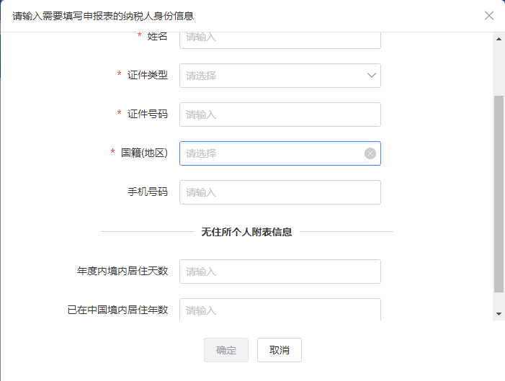
【姓名】、【证件类型】、【证件号码】、【国籍（地区）】：录入纳税人正确的证件及国籍信息。
【年度内境内居住天数】：证件类型为“居民身份证”时无需填写，其他类型可填写。
【已在中国境内居住年数】：证件类型为“居民身份证”时无需填写，其他类型可填写。
人员信息录入完成后，点击【确定】按钮，系统会对扣缴单位能否为该纳税人办理集中申报进行校验。纳税年度内，未由扣缴义务人申报过正常工资薪金所得、外籍人员正常工资薪金、保险营销员佣金收入或证券经纪人佣金收入的纳税人不允许集中申报（添加）。
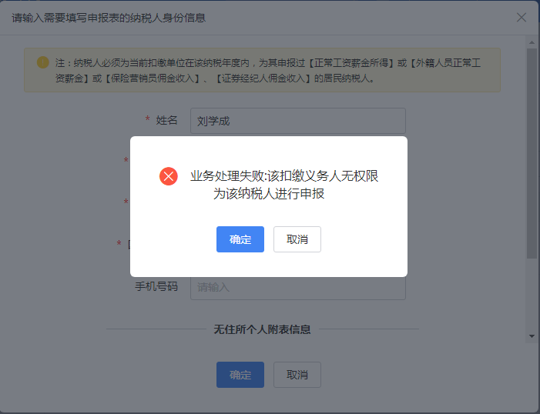
办税权限校验通过的，可以进行申报表填写与保存。

- 申报主表
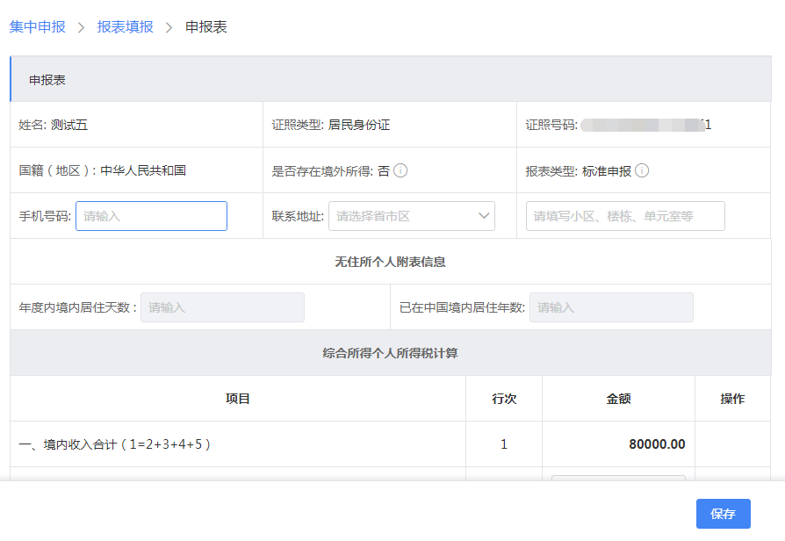
【报表类型】：默认为“标准申报”，系统不支持“简易申报”类型。
【是否存在境外所得】：默认为“否”，系统不支持境外所得的汇缴申报。
【联系地址】：非必填。
【享受豁免】：年度综合所得收入不超过12万元且需要补税的，或补税金额不超过400元的可以是否享受豁免，选择享受的，申报成功后，无需缴税。【退税申请】：应补/退税额小于0的，须选择“申请退税”或“放弃退税”。选择“申请退税”的，“银行账号”、“开户银行”和“开户行省份”必填。

- 商业健康保险税前扣除情况明细表
根据税法规定，对个人购买或单位统一购买符合规定的商业健康保险产品的支出，允许税前扣除，扣除限额为2400元/年。
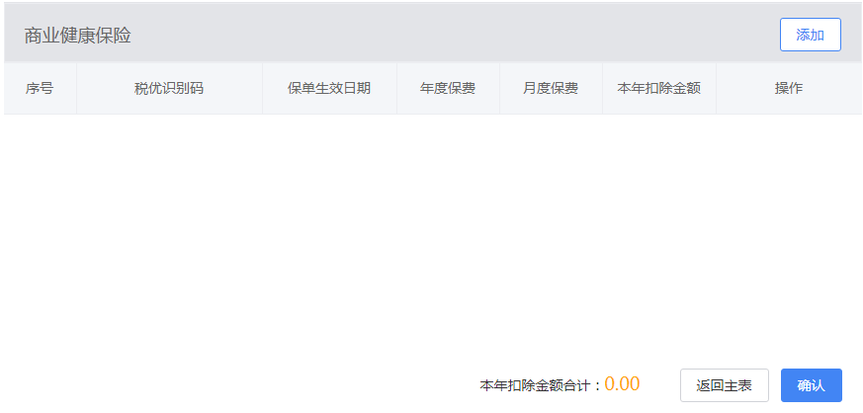
在商业健康保险操作栏中点击【修改】按钮打开《商业健康保险税前扣除情况明细表》，点击【添加】按钮补充商业健康保险明细。
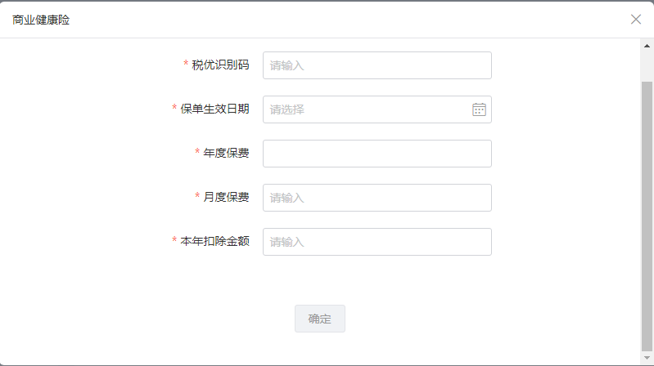
【税优识别码】：为确保税收优惠商业健康保险保单的唯一性、真实性和有效性，由商业健康保险信息平台按照"一人一单一码"的原则进行核发，填写个人保单凭证上打印的数字识别码。
【保单生效日期】：商业健康保险保单生效的日期。
【年度保费】：商业健康保险保单年度内该保单的总保费。
【月度保费】：月缴费的保单填写每月所缴保费，按年一次性缴费的保单填写年度保费除以12后的金额。
【本年扣除金额】：扣除限额为2400元/年。

- 递延型商业养老保险税前扣除调整明细表
自2018年5月1日起，在上海市、福建省(含厦门市)和苏州工业园区实施个人税收递延型商业养老保险试点。对试点地区个人通过个人商业养老资金账户购买符合规定的商业养老保险产品的支出，允许在一定标准内税前扣除。
在税延养老保险操作栏中点击【修改】按钮打开《递延型商业养老保险税前扣除调整明细表》，点击【添加】按钮补充税延养老保险明细。
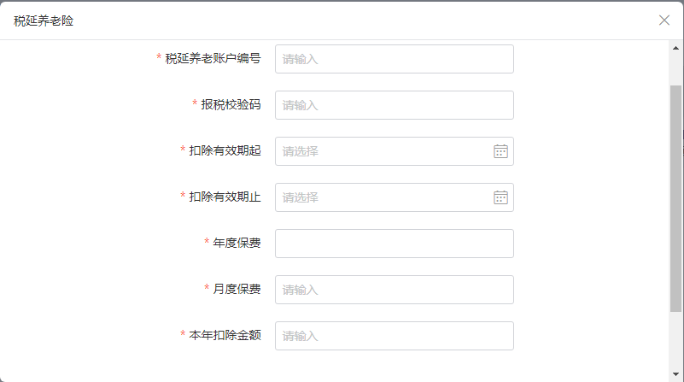
【税延养老账户编号】、【报税校验码】：按照中国保险信息技术管理有限责任公司相关信息平台出具的《个人税收递延型商业养老保险扣除凭证》载明的对应项目填写。
【扣除有效期起止】：填写递延型商业养老保险扣除的有效期起止时间。
【年度保费】：递延型商业养老保险保单年度内该保单的总保费。
【月度保费】：填写《个人税收递延型商业养老保险扣除凭证》载明的月度保费金额，一次性缴费的保单填写月平均保费金额。
【本年扣除金额】：扣除限额按照上年度境内收入合计的6%和12000元孰低的办法确定。
- 个人所得税减免税事项报告表
存在个人所得税税前减免的，需要报送《个人所得税减免税事项报告表》。
在减免税额操作栏中点击【修改】按钮打开《个人所得税减免事项报告表》，点击【添加】按钮补充减免事项明细。
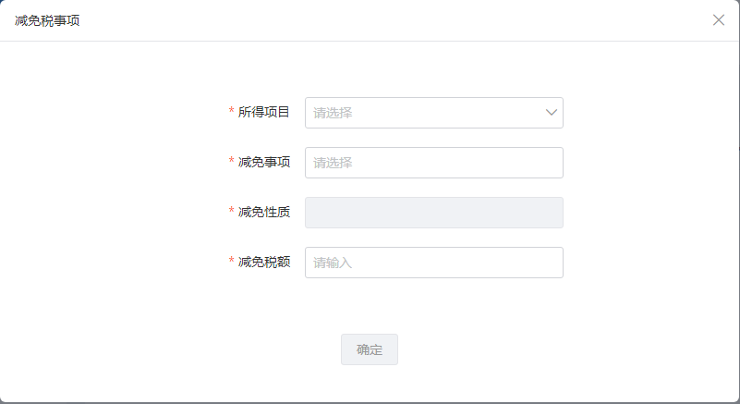
【所得项目】：下拉选择所得项目。
【减免事项】：下拉选择人员可享受的减免税对应事项。
【减免性质】：根据选择的减免税事项自动匹配对应的减免性质。
【减免税额】：如实填写该所得项目下税前减免的税额。
- 个人所得税公益慈善捐赠扣除明细表
存在个人所得税税前减免的，需要报送《个人所得税公益慈善捐赠扣除明细表》。
在准予扣除的捐赠额操作栏中点击【修改】按钮打开编辑界面，点击【添加】按钮补充捐赠扣除明细。
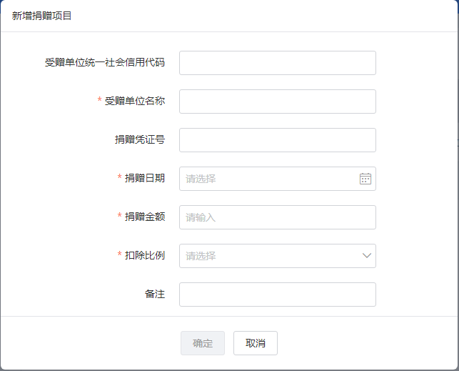
【受赠单位统一社会信用代码】：填写受赠单位的纳税人识别号或者统一社会信用代码，受赠单位没有该信息的，可不填写。
【受赠单位名称】：填写受赠单位的法定名称全称。
【捐赠凭证号】：填写捐赠票据的凭证号，还未取得捐赠凭证的，可不填写。
【捐赠日期】：填写个人发生的公益慈善事业捐赠的具体日期。
【捐赠金额】：填写个人发生的公益慈善事业捐赠的具体金额。
【扣除比例】：填写税法规定的可以公益慈善事业捐赠支出税前扣除比例。如：30%或者100%。

2.2.2 导入
支持申报表模板和名单模板导入
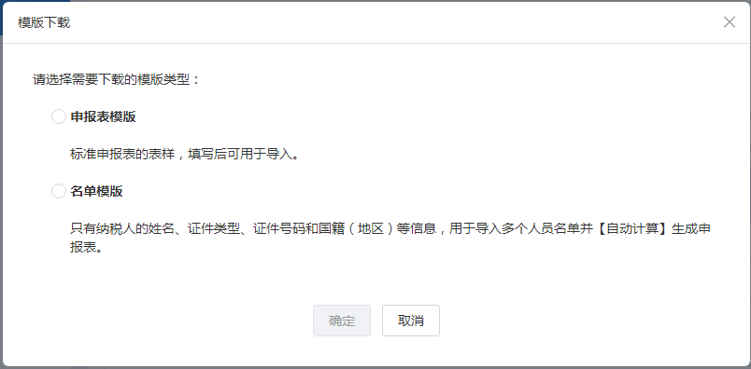
【申报表模板】：模板内容与申报表一致，导入完成后，使用模板中的数据进行报表填写。
【名单模板】：导入需要进行集中申报的纳税人名单，导入完成后使用【自动计算】功能自动进行报表填写与计算。
需要导入【申报表模板】时，点击【文件生成报表】添加需要导入的文件。导入操作完成后，可在【导入结果】中查看导入结果。
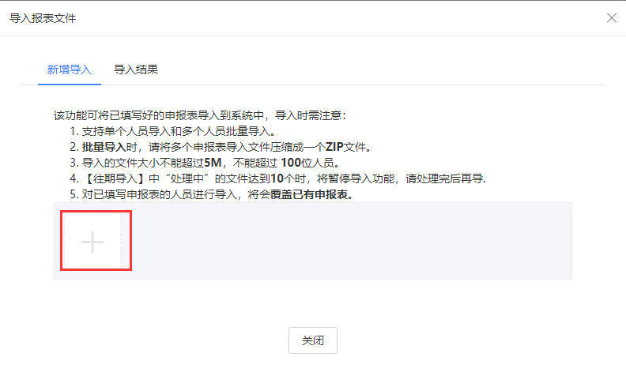
需要导入【名单模板】时，点击【自动计算报表】添加需要导入的人员名单。导入操作完成后，也可在【导入结果】中查看导入结果。
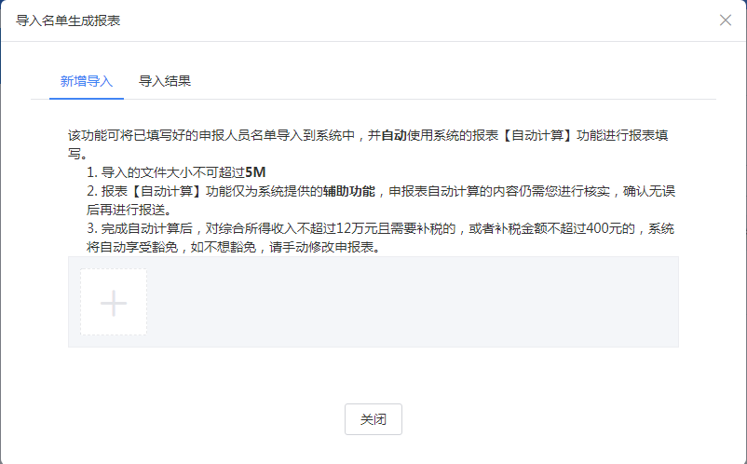

2.2.3 报送
申报状态为 “待报送”和“申报失败”的可以进行申报表报送。

2.3.4 自动计算
如果需要使用单位预扣预缴申报数据为纳税人生成申报表，可使用【自动计算】功能。
选择需要自动计算的人员，点击【自动计算】按钮。点击【确定】后即可进行申报表的自动填写计算。
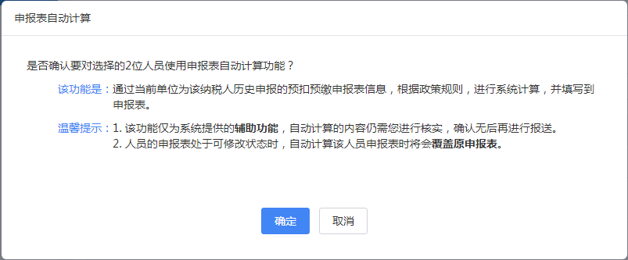

2.3.5 删除
如果发现错误添加了人员，可通过【删除】功能进行删除。
选择需要删除的人员记录，点击【删除】，

2.2.6 导出
点击【导出】按钮可以导出申报表。
选择需要导出申报表的人员记录，点击【导出】-【导出报表文件】，补充完成“导出说明”后点击【确定】按钮即可进行报表导出。
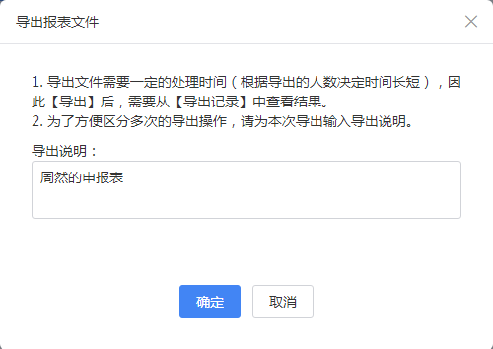
点击【导出】-【导出记录】可以查看导出状态。如果导出完成，可点击【下载】按钮下载导出的申报表。

2.2.7 查询
可通过“申报状态”和“证件类型”与“证件号码”快速查找。
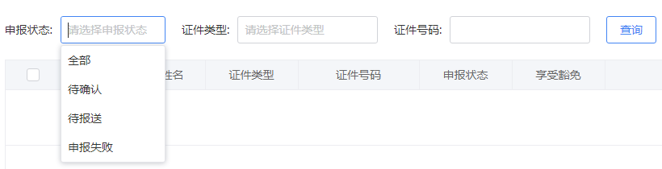
【待确认】：表示报表中有数据项未通过校验，需要检查报表内容并进行修改。
【待报送】：表示报表中的数据项均通过校验，可以进行申报表报送。
【申报失败】：表示已经进行过申报表报送，但申报失败。可根据失败原因修改后重新报送。
【证件类型】：选择需要查询的人员的证件类型。与证件号码必须同时录入。
【证件号码】：输入要查询的人员的证件号码。与证件类型必须同时录入。

2.3 关联业务
纳税年度内，由扣缴义务人申报过正常工资薪金所得、外籍人员正常工资薪金、保险营销员佣金收入或证券经纪人佣金收入的纳税人才允许添加。

2.4 注意事项
无

2.5 错误补偿
无

3. 退税申请

3.1 功能描述
申报表报送成功后，存在退税的，可以在【退税申请】中发起退税申请。
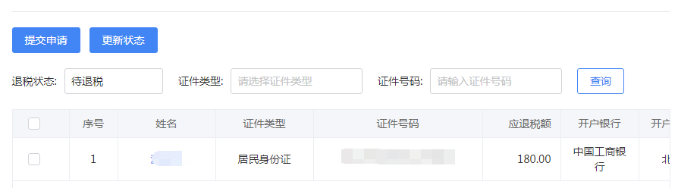

3.2 操作步骤

3.2.1 申请退税
退税状态为“待退税”和“放弃退税”的可以提交退税申请。
选择需要提交退税申请的人员后点击【提交申请】按钮提交退税申请。
发起退税申请后，需要等待税务机关审核通过后才会进行退税，可以点击【更新状态】按钮为“退税状态”为“退税中”的更新退税结果。

3.2.2 查询
可通过退税状态、证件类型或证件号码，查找相应的人员信息。
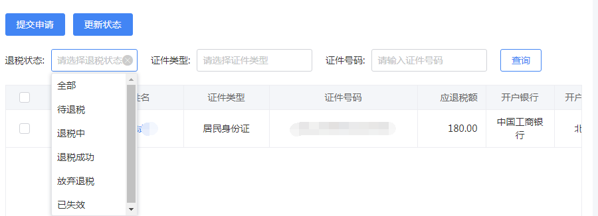
【待退税】：表示还未提交退税申请。
【退税中】：表示已经提交退税申请，正在等待税务机关审核。
【退税成功】：表示税务机关审核通过，已经完成退税。
【放弃退税】：表示申报时选择了“放弃退税”。放弃退税的，可以击点纳税人姓名，补全银行账户信息后，提交退税申请。
【已失效】：表示由纳税人执行过更正申报后，导致该笔记录失效。已失效的可以在【备注】栏中查看具体的失效原因。
【证件类型】：下拉选择纳税人证件类型。
【证件号码】：输入要查询人员的证件号码。

3.3 关联业务
应补/退税额为负数的且未选择放弃退税的才允许发起退税申请。
扣缴义务人通过其他渠道申报成功且需要退税的记录，也可在该菜单中发起退税申请。

3.4 注意事项
录入的退税银行账户信息必须为纳税人本人银行账户。
已失效的数据，扣缴义务人不能重新发起退税。

3.5 错误补偿
退税申请提交后，需要撤销申请的，需要通过其他渠道才能撤销退税申请。

4. 税款缴纳

4.1 功能描述
申报表报送成功后，存在欠税的，可以在【税款缴纳】菜单中办理缴税业务。

4.2 操作步骤

4.2.1 企业三方协议缴税
通过企业与税务机关、银行签订的三方协议进行缴税。
进入页面后，系统会自动获取需缴税人员的相关信息，并展示在列表。
选择需要缴税的记录，点击【立即缴税】发起缴款请求，缴款完成后系统会自动获取缴款结果，如果未获取到结果，也可以点击【更新状态】按钮手动获取缴款结果。
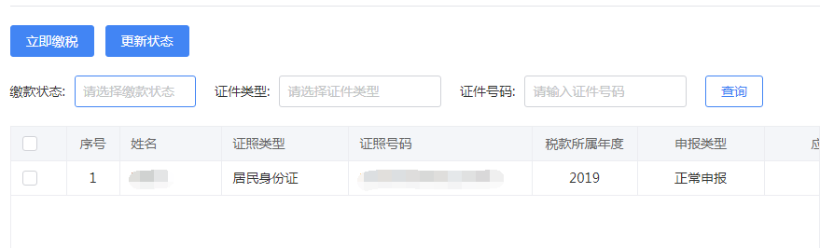

4.2.2 查询
可通过缴款状态、证件类型或证件号码查找相应的人员信息。
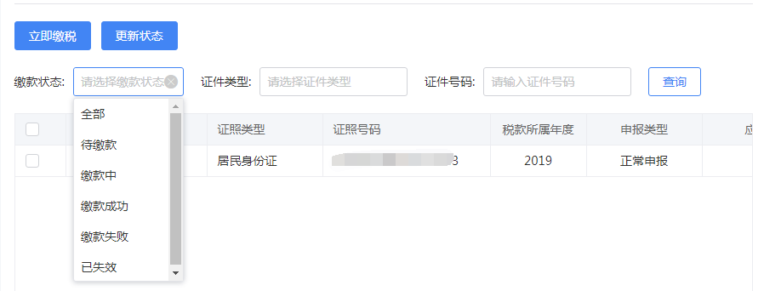
【待缴款】：表示还未缴款。
【缴款中】：表示已经发起缴款，但未获取到具体的缴款反馈。
【缴款成功】：表示已经发起过缴款，且缴款成功。
【缴款失败】：表示已经发起过缴款，但缴款失败。
【已失效】：表示由纳税人执行过更正申报后，导致该笔记录失效。已失效的可以在【备注】栏中查看具体的失效原因。
【证件类型】：下拉选择纳税人证件类型。
【证件号码】：输入要查询人员的证件号码。

4.3 关联业务
应补/退税额为大于0的且未享受豁免才需要进行税款缴纳。
扣缴义务人通过其他渠道申报成功且存在欠税的记录，也可在该菜单中进行税款缴纳。

4.4 注意事项
针对由扣缴义务人申报成功且存在欠税的记录进行缴款。
已失效的数据，扣缴义务人不能进行税款缴纳。

4.5 错误补偿
无

5. 申报记录查询

5.1 功能描述
申报表报送成功后，可以在申报记录查询菜单中查询报表记录。

5.2 操作步骤

5.2.1更正
申报表报送成功后，发现有错报、漏报的情况，可使用申报更正功能修改已申报数据后重新申报。
选择需要更正的记录后，点击【更正】按钮，系统会弹出确认更正提示。
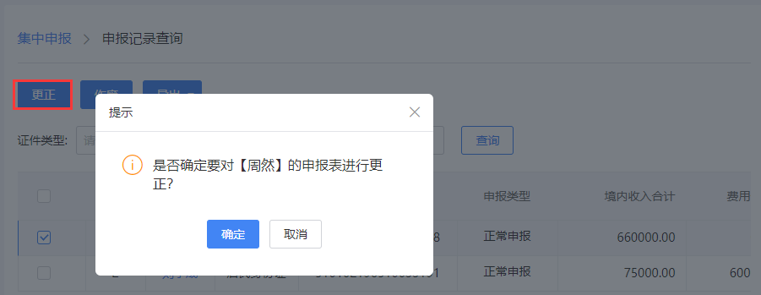
点击【确定】启动更正，修正报表数据后点击【报送】按钮即可重新进行申报表报送。
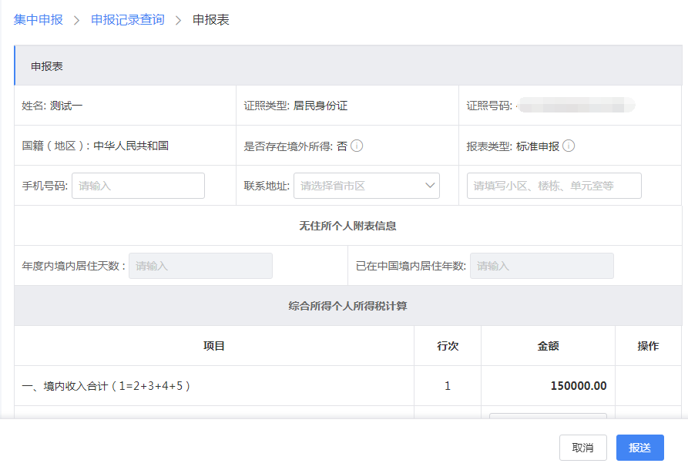

5.2.2作废
申报表报送成功后，未缴款的记录可以作废。
选择需要作废的记录后，点击【作废】按钮，系统会弹出确认作废提示。
点击【确定】按钮确定作废申报表，如果作废失败，可查看失败原因。
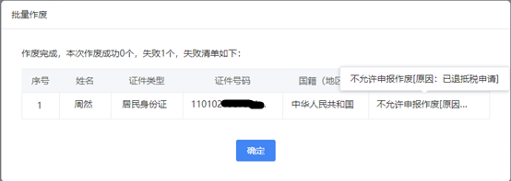

5.2.3导出
点击【导出】按钮可以导出申报表。
选择需要导出申报表的人员记录，点击【导出】-【导出报表文件】，补充完成“导出说明”后点击【确定】按钮即可进行报表导出。
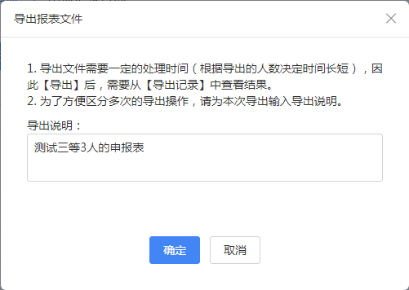
点击【导出】-【导出记录】可以查看导出状态。如果导出完成，可点击【下载】按钮下载导出的申报表。

5.2.4查询
可通过证件类型、证件号码快速查找。
【证件类型】：下拉选择纳税人证件类型。与证件号码必须同时录入。
【证件号码】：输入要查询人员的证件号码。与证件类型必须同时录入。

5.3 关联业务
扣缴义务人只能查询本扣缴单位申报的数据（不区分申报渠道）。

5.4 注意事项
申报类型为“已失效”的记录不允许更正和作废。

5.5 错误补偿
无

